В учреждения образования системы МВД Республики Беларусь вступительная компания уже началась. Связано это с тем, что формирование личного дела каждого кандидата на поступление, будь то УО «Академия МВД Республики Беларусь» или УО «Могилевский институт МВД Республики Беларусь», занимает определенное время. Необходимо изучить кандидата и близких родственников, также кандидатам на поступление будет необходимо пройти военно-врачебную комиссию в учреждении здравоохранения «Медслужба ДФиТ МВД Республики Беларусь по Могилевской области» – все это занимает время. Поэтому заявления на поступление Академию МВД Республики Беларусь либо в Могилевский институт МВД Республики Беларусь принимаются только до 15 апреля 2022 года. Абитуриенты, зачисляются на дневную форму обучения по результатам централизованного тестирования по предметам: русский (белорусский) язык, иностранный язык, обществоведение.
С 2013 года принято решение о сокращении сроков получения высшего образования в Академии и институте с 5-ти лет до 4-х. При поступлении в одно из ведомственных учреждений образования курсанты ставятся на полное довольствие, т.е. обеспечены проживанием, питанием, обмундированием. Следует отметить, что и стипендия у курсантов на порядок выше, чем у студентов других учебных заведений. Если у молодых людей есть стремление стать офицерами, стоять на защите прав и законных интересов граждан, то Академия МВД Республики Беларусь или Могилевский институт МВД Республики Беларусь – это правильный выбор. По всем вопросам поступления можно обращаться в отдел внутренних дел Глусского райисполкома в каб.№10 или звонить по телефону 8 (02230) 70773.
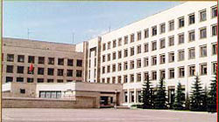

Академия МВД
Республики Беларусь
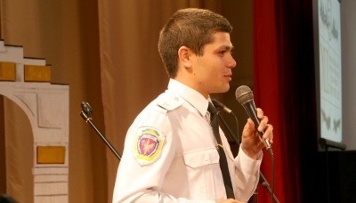

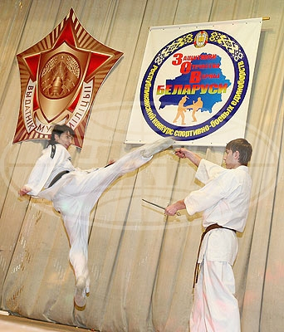

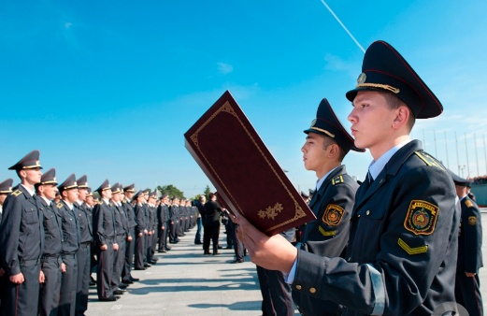

В конкурсе на поступление в Академию МВД для получения высшего образования I ступени в дневной форме получения образования могут принимать участие граждане Республики Беларусь, имеющие общее среднее, профессионально-техническое с общим средним или среднее специальное образование и прошедшие профессиональный отбор, из числа гражданской молодежи, которой в году поступления исполняется либо уже исполнилось 17 лет, но не старше 25 лет. Непосредственно отделом внутренних дел Глусского райисполкома кандидаты будут направляться на факультет милиции. Факультет милиции готовит сотрудников для службы в криминальной милиции и милиции общественной безопасности по специальностям «правоведение» и «экономическое право».
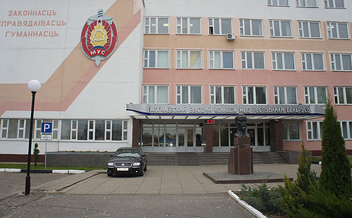
Могилевский институт МВД
Республики Беларусь

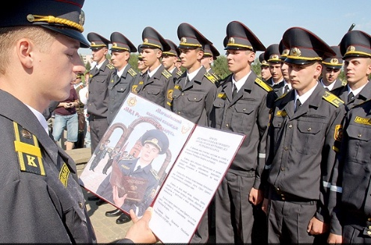

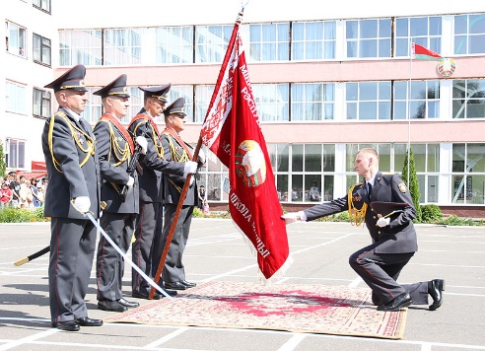

В Могилевский институт МВД Республики Беларусь принимаются граждане Республики Беларусь, имеющие общее среднее образование или профессионально-техническое образование с общим средним образованием либо среднее специальное образование и прошедшие профессиональный отбор, из числа гражданской молодежи, которой в году поступления исполняется 17 лет, но не старше 25 лет. Как видите, правила совпадают. Обучение проводится на факультете милиции. Кандидаты выбирают специальность либо «правовое обеспечение оперативно-розыскной деятельности», либо «правовое обеспечение общественной безопасности», в зависимости в каких подразделениях, криминальной милиции или милиции общественной безопасности, они в дальнейшем будут продолжать службу. По окончании обучения присваивается квалификация «Юрист».
По всем вопросам поступления можно обращаться в отдел внутренних дел Глусского райисполкома в каб.№10 или звонить по телефону 8 (02230) 70773.
Отдел внутренних дел
Глусского райисполкома

Если ты ждал момента проявить себя в этой жизни, завоевать почет, уважение, стать патриотом своего отечества,
ЭТО ТВОЕ ВРЕМЯ!

ВЫБЕРИ СВОЙ ПУТЬ
ПУТЬ ЧЕСТИ И СЛАВЫ!
(получить полную картину можно посетив сайты УО «Академия МВД Республики Беларусь» и УО «Институт МВД Республики Беларусь»)

